Freizeitgestaltung
Wir befinden uns zurzeit in einer ganz neuen Situation. Das öffentliche Leben ist durch das Corona-Virus stark eingeschränkt worden. Das Treffen mit Freund*innen kann nicht wie gewohnt stattfinden.
Aufgrund der vielen Einschränkungen und der Empfehlung, wenn möglich zu Hause zu bleiben, müssen Sie ihren Tag ganz anders gestalten als zuvor. Hiermit versuchen wir Ihnen ein paar Ideen zur Tagesplanung und zum Zeitvertreib zu geben.

Es sind folgende Dinge wichtig:
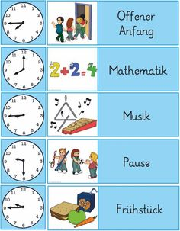 | Versuchen Sie eine Tagesstruktur einzuhalten.  Plane beispielsweise mit dem beigefügten Wochenplan feste Zeiten ein:  - zu denen du aufstehst,  - kochst,  - etwas Wichtiges erledigst,  - einer Freizeitbeschäftigung  nachgehst…
Bleiben Sie mit Familie und Freunden per Telefon und Video-Chat in Kontakt.

Das Treffen mit Freund*innen sollten Sie vermeiden. Bei einem Treffen mit mehr als 2 Personen in der Öffentlichkeit können Sie sogar eine Geldstrafe von 200 Euro pro Person bekommen.

Gehen Sie an die frische Luft und/ oder betätige dich sportlich.

Sie dürfen noch mit den Menschen, mit denen Sie zusammenleben, spazieren gehen.
Auch mit einem Freund / einer Freundin dürfen Sie spazieren gehen (nicht mehr als2 Personen!). Haltet aber bitte Abstand zueinander.
Zeichenanleitung für eine Anime-Figur

 | 1. Skizziere einen großen Kreis.
 | 2. Skizziere das Gesicht, den Hals und die Schultern
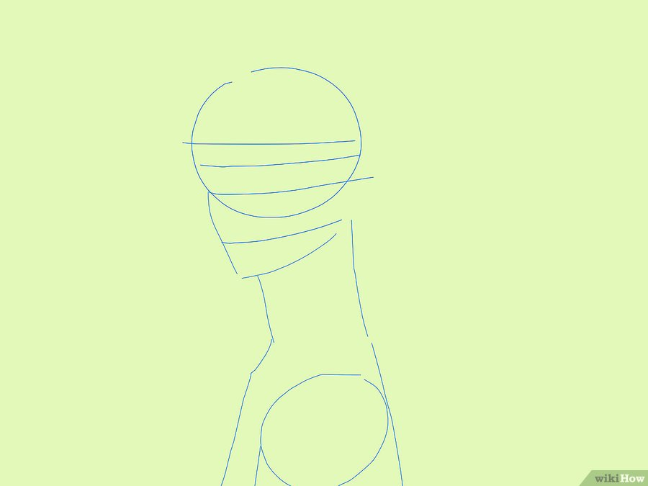 | 3. Füge Hilfslinien für das Gesicht hinzu. Zeichne 3 Linien für die Position der Augen und eine weitere Linie für den Mund
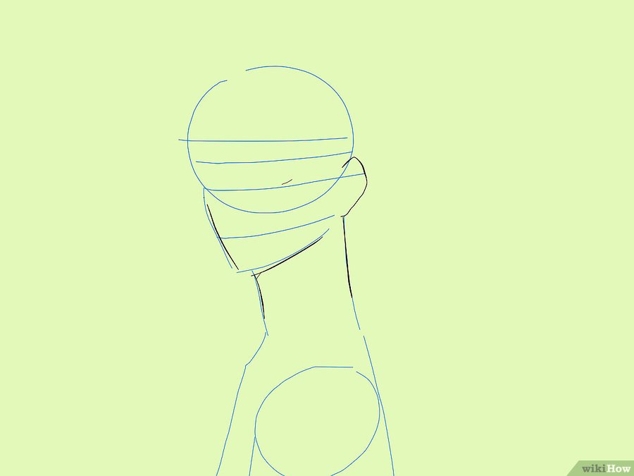 | 4. Zeichne den grundlegenden Umriss für das Gesicht und die Ohren. Die Ohren sollten zwischen der mittleren Linie der Augen und der Linie für den Mund liegen.
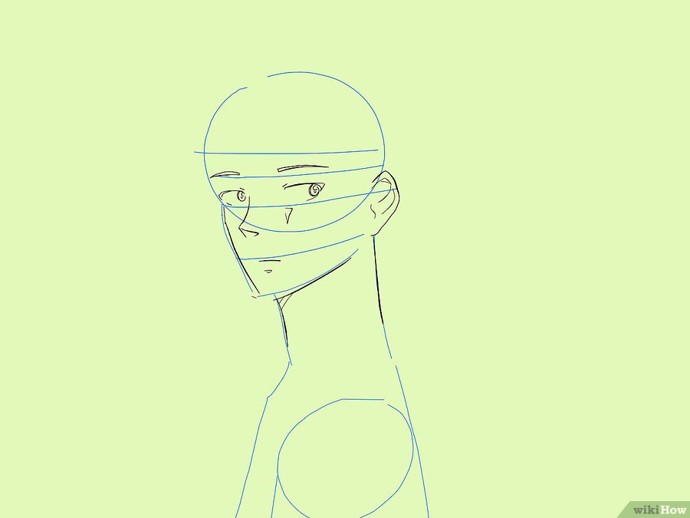 | 5. Füge Augen, Nase und Mund hinzu. Zeichne außerdem Details zu den Augen und den Ohren ein.
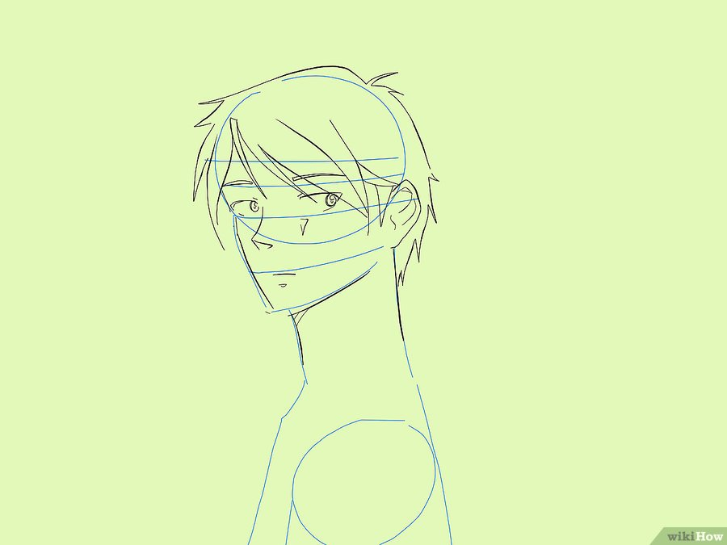 | 6. Zeichne die grundlegenden Merkmale für die Frisur deiner Figur.
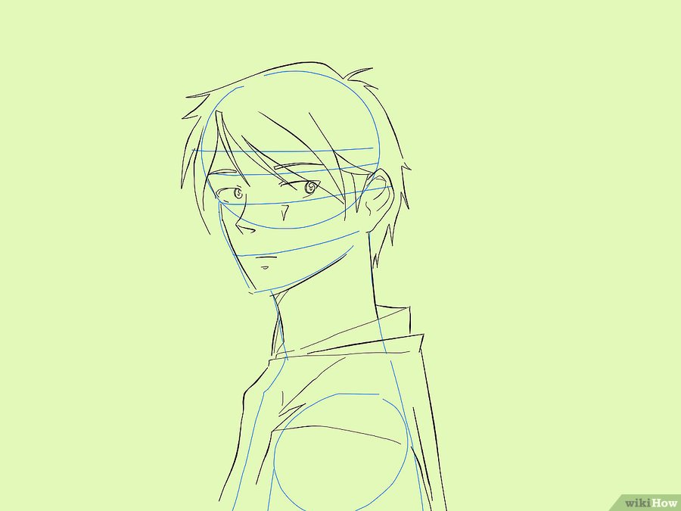 | 7. Zeichne die Kleidung.
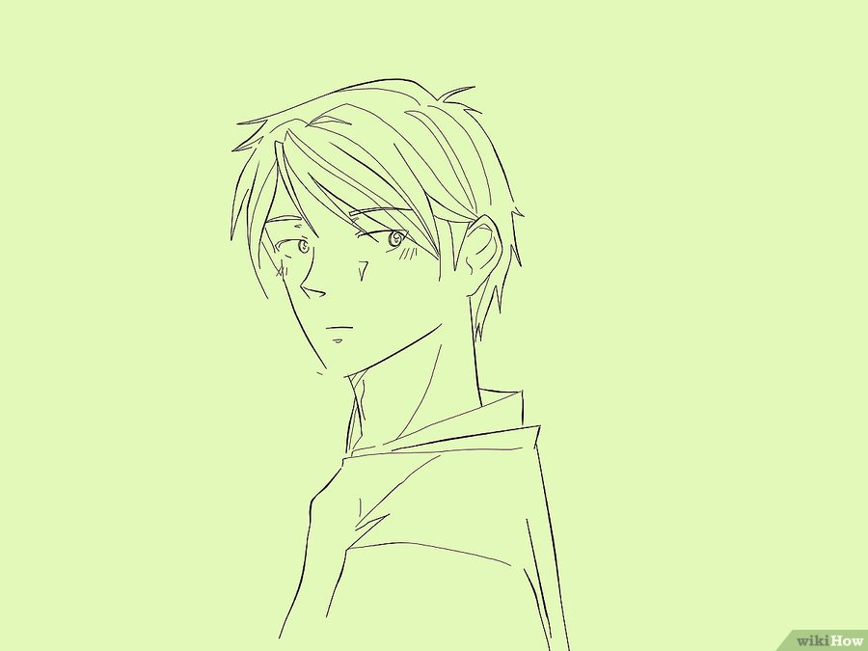 | 8. Entferne die Hilfslinien und füge weitere Einzelheiten hinzu. Du kannst z.B. Falten in die Kleidung einzeichnen oder die Frisur detailliert gestalten.
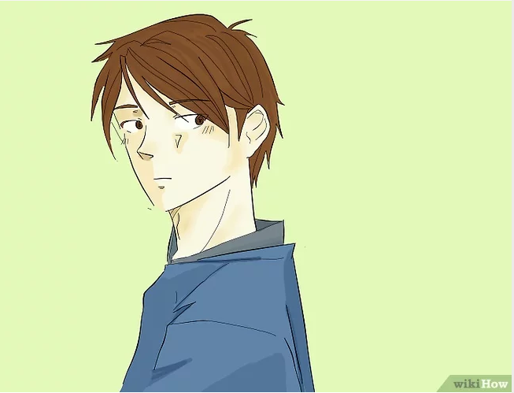 | 9. Male den Charakter nach deinen Vorstellungen aus.

Southpark

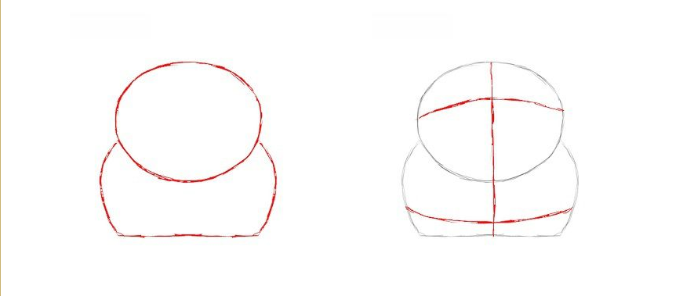
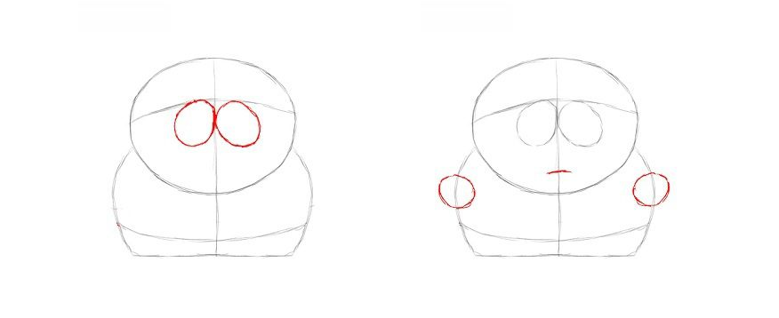
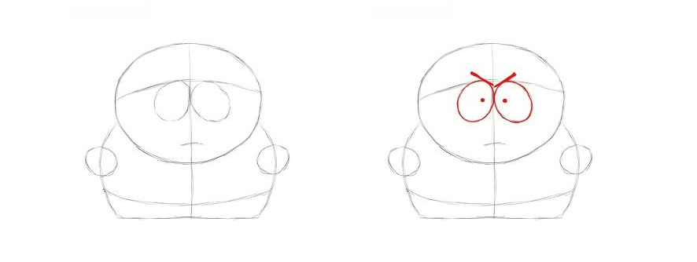

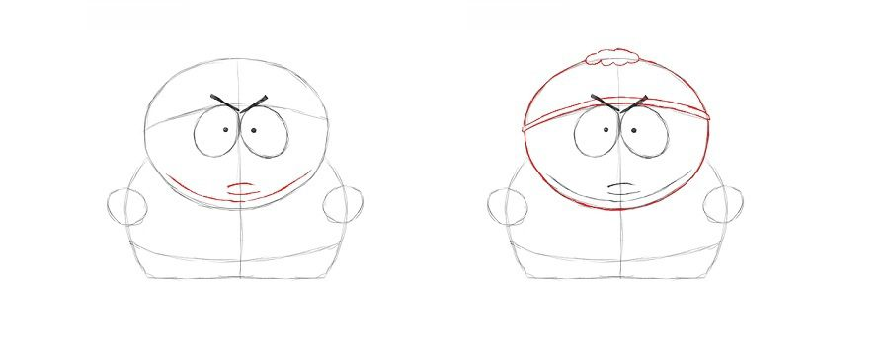
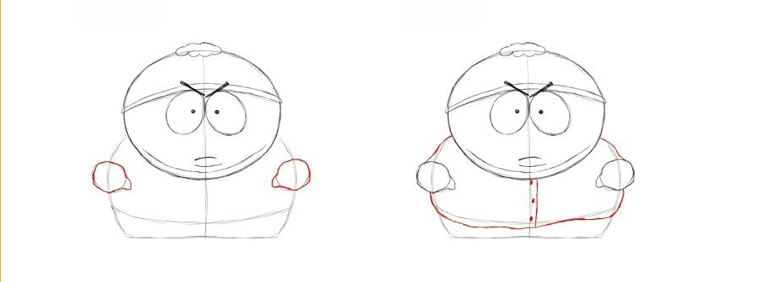
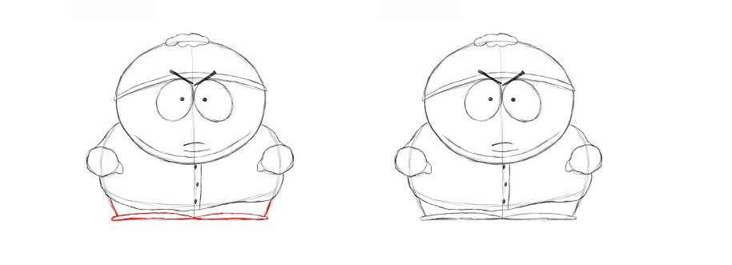
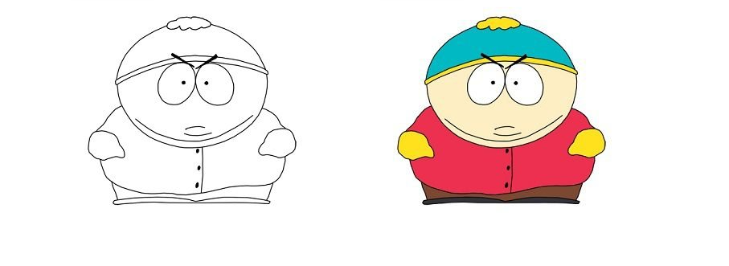
Sudoku
Ein Sudoku besteht aus 9 x 9 Feldern, die zusätzlich in 3 x 3 Blöcken mit 3 x 3 Feldern aufgeteilt sind. Jede Zeile, Spalte und Block enthält alle Zahlen von 1 bis 9 jeweils genau einmal. In ein paar der Felder sind bereits Zahlen vorgegeben. Bei einem Sudoku darf es nur eine mögliche Lösung geben, und diese muss rein logisch gefunden werden können!

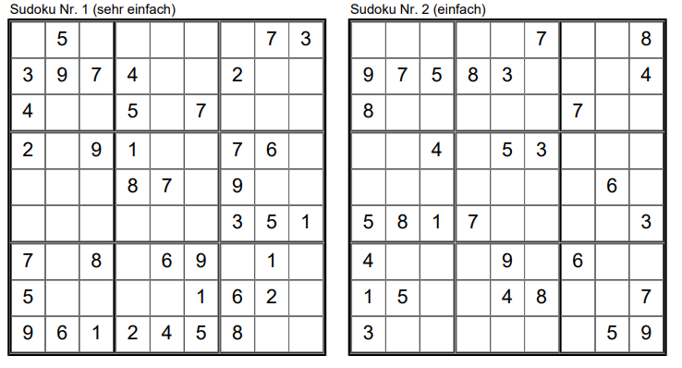

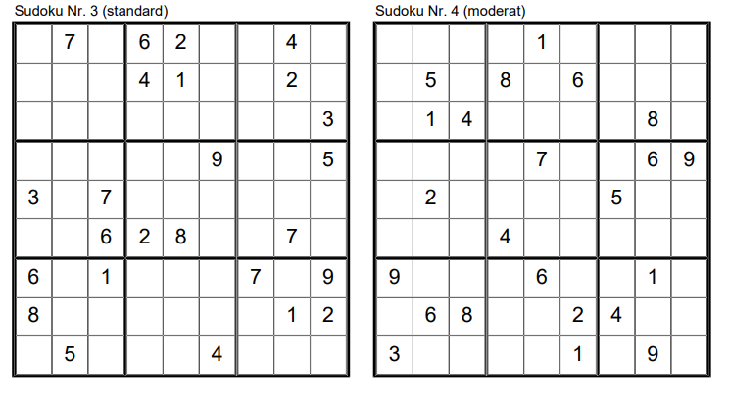
http://sudoku.soeinding.de/data/2020_C_pdf_day/soEinDing-sudoku-2020-03-31.pdf
Sportübungen
1. Ausfallschritt

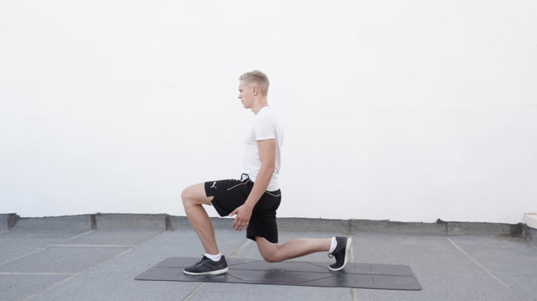 | Mit dieser Übung trainierst du vor allem die Oberschenkel- und Po-Muskulatur.  Du stellst dich schulterbreit hin und machst einen großen Schritt nach vorne. Dann beugst du das Bein so, dass dein vorderes Bein einen 90 Grad Winkel bildet.  Achtung: Knie darf nicht über die Zehenspitzen hinausragen.
- 12 Wiederholungen pro Bein
2. Sit-Ups
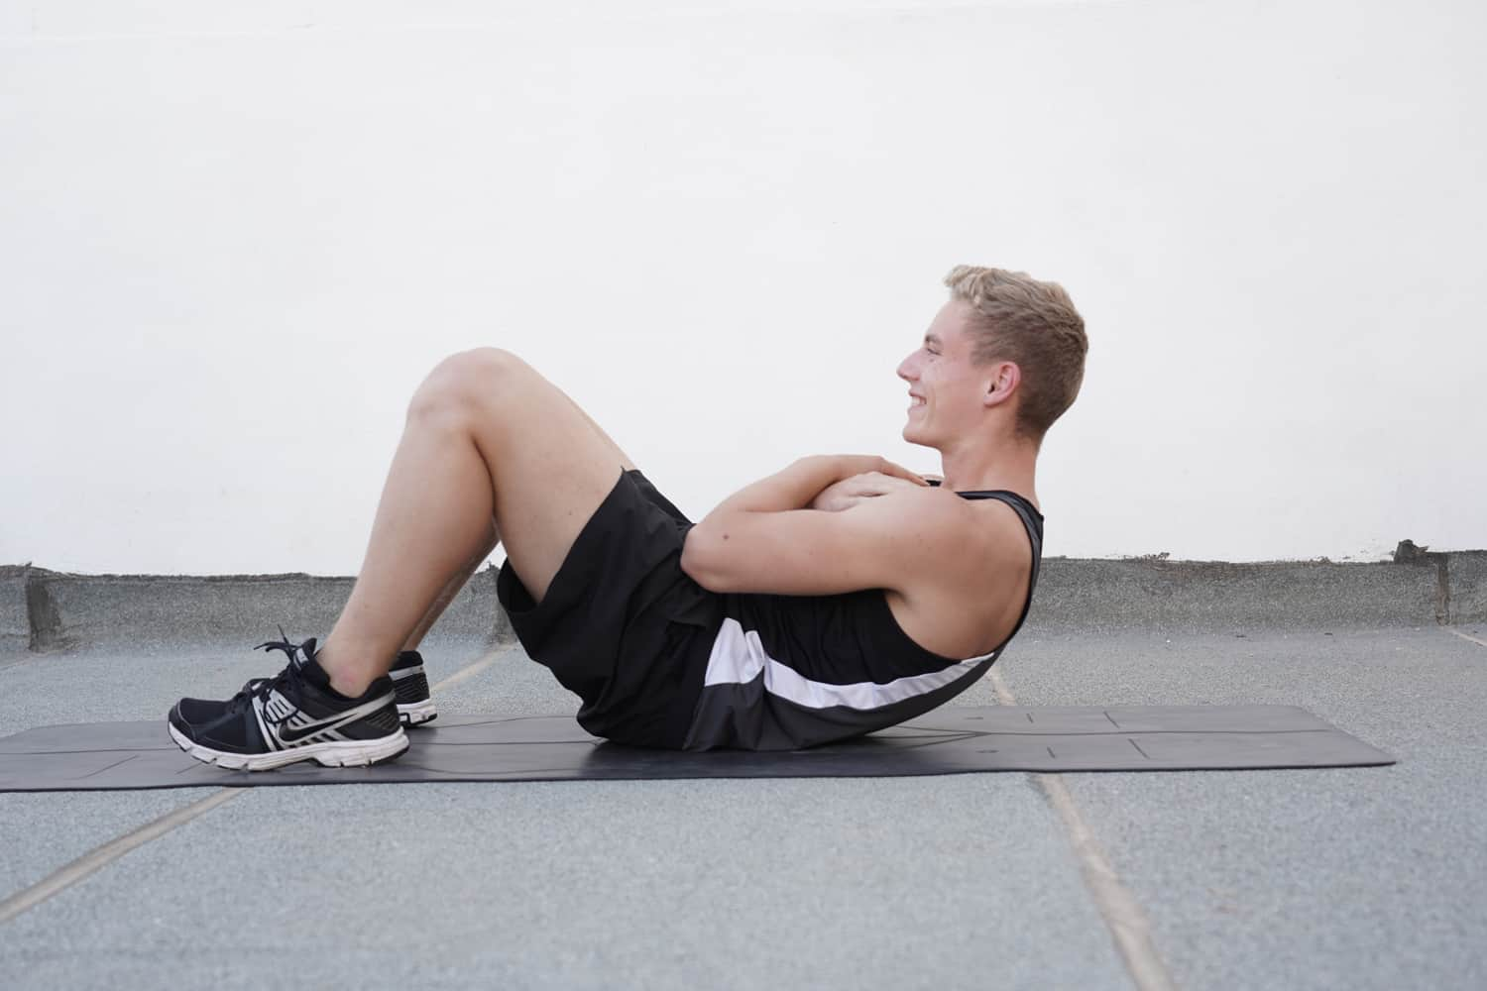 | Du startest indem du dich hinlegst und die Beine anwinkelst. Beug dich nun nach vorne. Um die Übung effektiver zu machen, solltest du sie möglichst langsam durchführen.Bitte nicht am Kopf festhalten, da man so schnell Verspannungen bekommt.
- 15-20 Wiederholungen
3. Superman
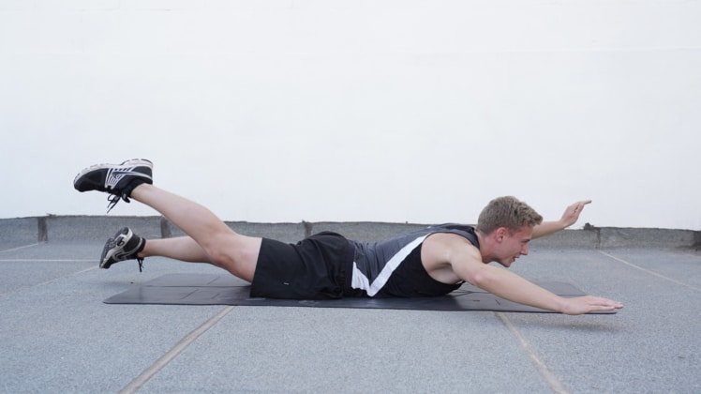 | Nun wird der Rücken trainiert, als Gegenspieler zum Bauch.  Leg dich auf den Boden und die Arme vor dich. Jetzt musst du die Arme und Beine in die Luft heben. Halte dies zwischen 20 und 60 sec.  Ist das zu leicht kannst du über Kreuz mit Armen und Beinen abwechselnd ein Stück höher heben
4. Squat Jumps
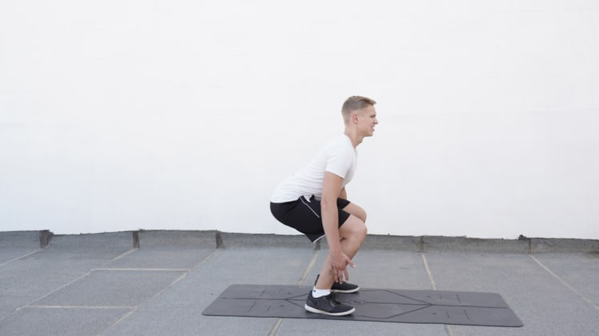 | So trainierst du deinen gesamten Unterkörper. Dies ist eine Kombination aus Kniebeugen und Sprüngen.  Du musst dich weiter als schulterbreit hinstellen. Dann machst du eine Kniebeuge und drückst dich kräftig nach oben, sodass du einen Sprung machen kannst. Tipp: du kannst deine Arme mit nach oben schwingen.
- 8 bis 12 Wiederholungen
5. Seitliche Planks
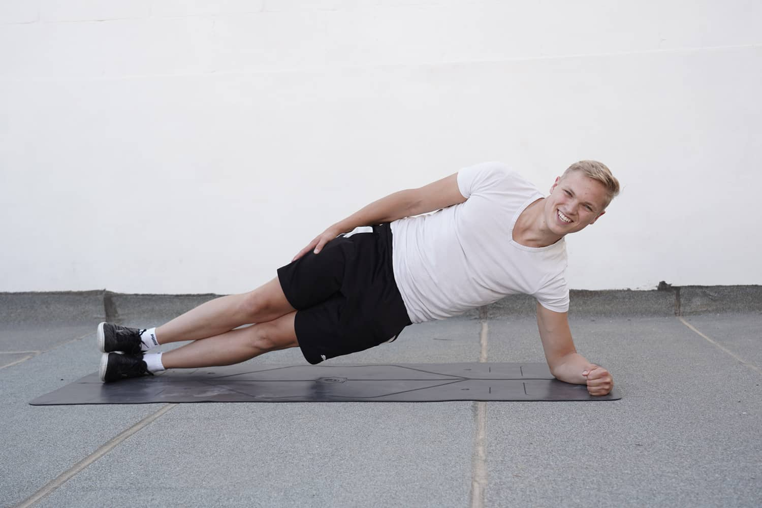 | Das ist eine Übung für die seitlichen Bauchmuskeln.  Du legst dich auf die Seite und stützt dich auf den Ellenbogen ab.  Dann hebst du die Hüfte so hoch es geht und spannst den Rumpf an.  Dein Gewicht ist so nur auf den Ellenbogen und den Füßen verteilt.
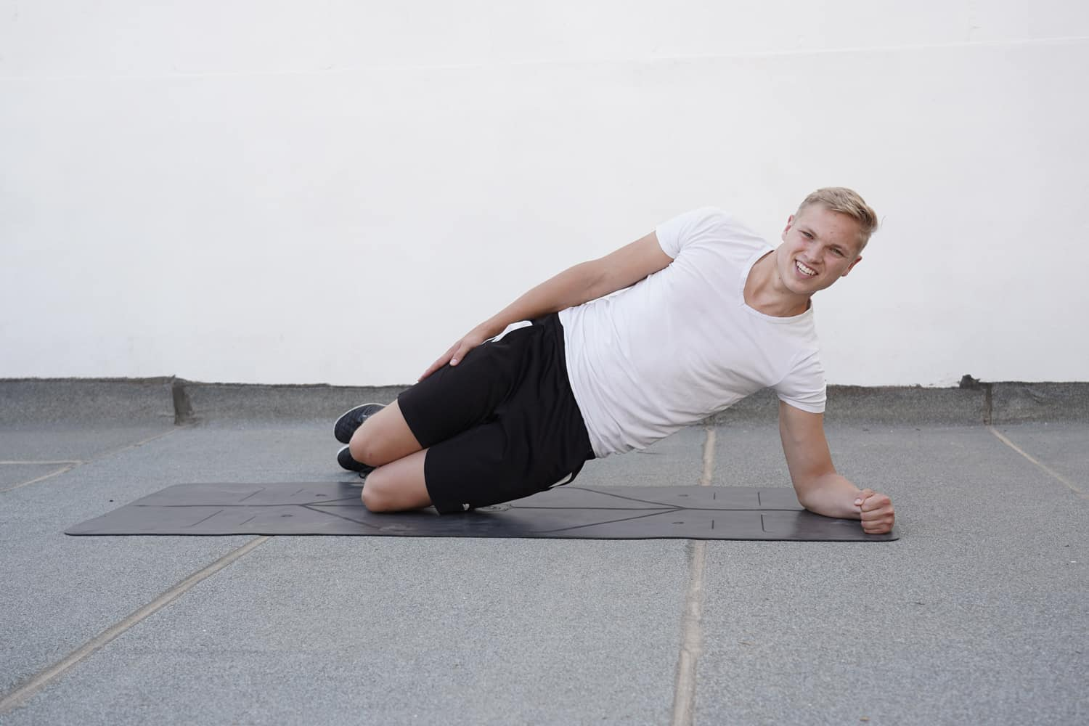 | Diese Variante ist etwas leichter.
- 20 bis 60 sek.

6. Hip Thrust
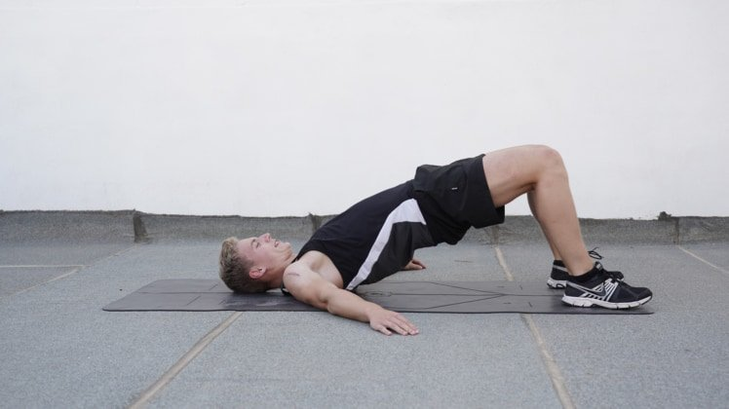 | Mit dieser Übung trainierst du deinen Po.  Leg dich auf den Boden und Winkel die Beine an. Die Arme legst du neben dich auf den Boden.  Die Bewegung besteht darin, dass du dein Becken nach oben (ganz nach oben!) drückst. Halte die obere Position für 3 Sek.  Variante: Um die Übung schwerer zu machen kannst du ein Bein auf das andere legen.
- 12 Wiederholungen

